Второй иностранный – веление времени
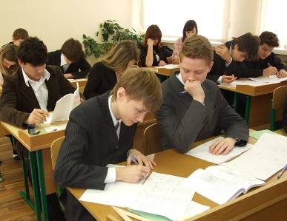
В условиях введения ФГОС к выпускнику современной школы предъявляются следующие требования. Это должен быть «деятельный, любознательный, креативно мыслящий молодой человек, уверенный в своих силах и знаниях, обладающий исследовательскими способностями, коммуникабельный, имеющий навыки самоорганизации, настроенный на «обучение в течение всей жизни». Способствовать формированию такого образа и наполнить его соответствующим содержанием, по словам М.З. Биболетовой, заведующей лабораторией обучения иностранным языкам ИСМО РАО призваны направления образовательной программы начального общего и среднего общего образования (инвариантная, вариативная части, внеурочная деятельность). В такой ситуации школа может вводить обучение и второму иностранному языку.
В связи с все более растущей популярностью английского языка, который завоевал статус языка международного общения, все меньше школ избирают французский основным языком. Преподавание французского и немецкого каждый год сокращается, так как родители детей, закончивших или посещающих начальную школу, требуют у администрации школы преподавание английского языка в качестве иностранного. Доводов много: без английского не освоить компьютер, не стать специалистом международного уровня, не найти общего языка с иностранцами. Конечно, со всем этим можно поспорить, но к мнению родителей мы должны прислушиваться и считаться с ним.
Именно, исходя из потребностей и желания детей и родителей – то, что называют «соцзаказом», администрация 27 средней школы с углубленным изучением отдельных предметов вот уже несколько лет вводит преподавание второго иностранного языка – французского или немецкого. Изучить французский язык возможно несколькими путями. Во-первых, он изучается как предмет учебного плана, при этом используются часы школьного компонента, затем на факультативных занятиях и третий вариант – в рамках профильного образования.
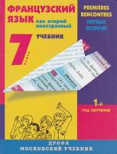
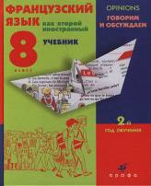
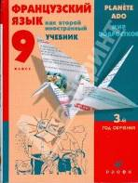
К изучению и выбору второго иностранного языка дети подходят более осознанно, так как они старше, более зрелы с интеллектуальной точки зрения. Французский чаще, чем другие востребован как второй. Учащиеся выбирают французский, потому что это вопрос личного престижа. Детей интересует возможность прямого общения с социумом (туристические поездки, так как Франция – самое популярное направление в мире); доступ к молодежной культуре Франции (песни, фильмы, мюзиклы); повышение профессионального и социального статуса. Из разных источников информации (к ним относятся и мои встречи с детьми и их родителями в целях пропагандирования французского языка) учащиеся знают, что французский – второй язык международного общения после английского, что Франция – четвертая мировая экономическая держава, и сегодня в России работает около 440 французских компаний, что Франция – законодательница мод, имеет глубокие древние корни в виноделии, косметологии, а французская кухня самая изысканная, что Франция и Россия имеют давние исторические связи, а знание французского традиционно считается признаком образованности, и что французский считается самым красивым языком в мире – это язык великой культуры с многовековыми традициями, язык таких великих людей как Оноре де Бальзак, Виктор Гюго, Сент Экзюпери и многих других.
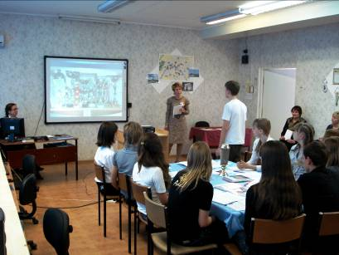
В преподавании французского языка как второго иностранного я использую УМК «Синяя птица» и УМК «Французский язык как второй иностранный», автором которого является В.Н. Шацких. Одна из основных задач курса В.Н. Шацких – помочь учащимся войти в мир французского языка и французской культуры, поэтому обучение языку осуществляется через культуру страны, а обучение культуре – через язык.
Важнейшей целью для меня является формирование коммуникативной компетенции учащихся, которая включает в себя языковую, речевую, социолингвистическую, социокультурную и компенсаторную компетенции. Для этого на уроках я использую ролевые игры, диалоги различного содержания, мы обсуждаем проблемы современного общества, проблемы подростков, используем страноведческий материал, иллюстрации, фото-, кино-, теле- материалы.
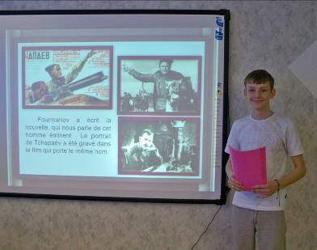
Никуда не деться от информационных технологий и проектной деятельности на уроках французского языка. Диапазон использования компьютера в учебно-воспитательном процессе очень велик: от тестирования учащихся по любой грамматической, лексической, фонетической теме, отработки необходимого учебного материала до необходимого уровня знания до тренировки определенных умений и навыков подготовки мультимедийных презентаций. Хотя, как я уже сказала, интерес к изучению второго иностранного языка выше, так как присутствует личная заинтересованность, применение компьютеров на уроке, работа над тем или иным проектом являются средствами повышения интереса к обучению. Например, в подготовке к уроку «Французская кухня» принимали участие не только дети, которые к предметным знаниям должны были добавить дополнительную информацию, проанализировать ее, сделать сообщение, выводы, подготовить иллюстрации, буклеты, плакаты, найти страноведческий материал, перечитать тексты, выбрать нужное, но и их родители, помогая своим детям, приготовить по французским кулинарным рецептам блюда для конкурса, также родители сами предложили сшить костюмы поваров.
Учащиеся 8 В класса, которые изучают второй иностранный с пятого класса, с удовольствием использовали свои презентации для представления своих проектных работ по теме «14 – 15 летные и спорт».
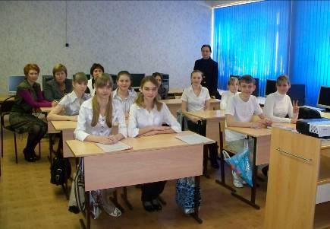
Ребятам очень нравятся интегрированные уроки в кабинете информатики («Праздники во Франции», «Здоровый образ жизни»), подготовленные мной и учителем информатики С.В. Ивановой. Применение ИКТ на уроке значительно расширяет иллюстративный материал, организует поисковую деятельность учащегося, индивидуализирует и дифференцирует учебный процесс. Изучение двух, трех (английский + французский, английский + немецкий) в одном классе позволяет проводить очень интересные интегрированные уроки на трех языках. Такой урок к семинару заместителей директоров по теме «Волжская Венеция» проводила учитель информатики нашей школы Иванова С.Н. при помощи учителей иностранных языков Стульневой Л.Е., Шарапковой А.А., Ганичкиной Т.Н.. Такой урок имеет большое воспитательное значение – воспитывает у детей чувство патриотизма, любовь к своей малой Родине. Дети имели право высказываться и готовить свои презентации и проекты на любом языке. Практика показывает, что такие уроки подросткам нравятся. Именно здесь они имеют возможность получения глубоких и прочных знаний, используя информацию из различных предметов, совершенно по-новому осмысливая события и явления.
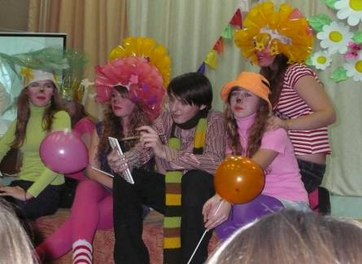
Доброй традицией в нашей школе стало проведение праздников на трех языках.
Праздники, посвященные Дню Святого Валентина в виде вечеров для старшеклассников, викторин, конкурсов с выпусками газет, ярмарками, поздравлениями на трех языках мы проводим каждый год.
Очень красочным и запоминающимся стал праздник, посвященный католическому Рождеству, где ребята на трех языках рассказывали о традициях празднования этого праздника в разных странах, показывали сценки, пели, танцевали, и как было обойтись без модного дефиле новогодних костюмов.
« Праздник сказки», на котором ребята больше узнали о своих любимых сказках, познакомились с именами и биографиями сказочников разных народов и стран, сыграли сценки из разных сказок, вернул и детей, и учителей, и родителей в мир детства, а также открыл много нового и интересного.
Можно с уверенностью сказать, что детям гораздо интереснее принимать участие в таких мероприятиях, когда они слышат два знакомых языка из трех звучащих. Они активнее принимают участие в разных играх, викторинах, соревнованиях и их подготовке. Внеклассная работа дает возможность неформального контакта преподавателя с учениками. Когда вместе занимаешься чем-то интересным, общение строится на основе дружеского расположения. Творческая работа помогает бороться с пассивностью, с инертностью, помогает усваивать дополнительный новый материал.
Будущее у французского языка в нашей школе есть. Оно в моих детях, которые получают дипломы, грамоты на олимпиадах, фестивалях иностранного языка «Радуга», в выпускниках, которые связывают свое будущее и с французским языком. Детям, поступающим в языковые ВУЗы знание двух языков просто необходимо.
Сегодня владение двумя иностранными языками – веление времени.
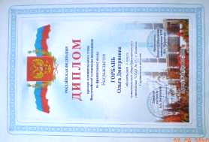
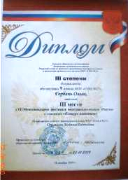
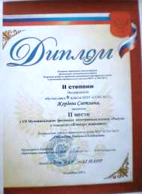
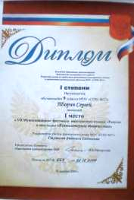
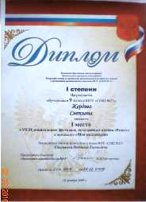

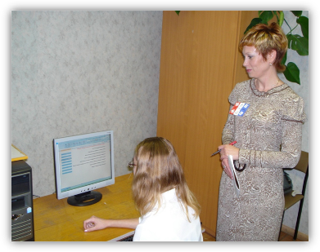
Список литературы:
- Биболетова М.З. Выступление на интерактивном семинаре г. Белгорода по проблеме «Реализация идей ФГОС в новых примерных программах по иностранным языкам для начальной и основной школы», 2009
- Соловцева Э.Н., Чепцова Л.Б. Содержание обучения испанскому языку как второму иностранному (по материалам программы). ИЯШ, № 1/98.
- Селевко Г.К. Педагогические технологии на основе информационно-коммуникативных средств. – М.: НИИ школьных технологий, 2005.
- Шацких В.Н. Французский язык как второй иностранный. Первые встречи: 1год обучения.7 кл.: книга для учителя. – М.: Дрофа, 2005.

